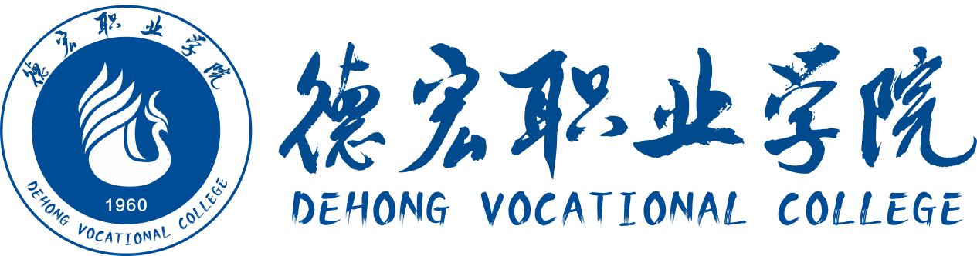

德宏职业学院企业实践单位
考察报告

企业名称： 昆明市五华区高正好老师教育培训学校有限公司芒市第二分公司
学院名称： 人文学院

2025年11月 11日
推荐企业名称 | 昆明市五华区高正好老师教育培训学校有限公司芒市第二分公司
企业统一社会信用代码 | 91530102MA6QAWTY6N
企业地址 | 云南省德宏州芒市学府时代北区6-9号商铺SC
企业联系部门及联系人 | 部门名称 | 芒市第二分公司
 | 联 系 人 | 张剑菲 | 职 务 | 经理
 | 联系电话 |  | 手 机 | 19969204470
 | 传 真 |  | 电子邮箱
校企合作类型 | □校企深度合作项目企业 □产业学院 企业学院 ☑其他
企业导师数量 | 120 |  | 接纳企业实践教师数量 | 30
企业基本情况 | 昆明市五华区高正好老师教育培训学校有限公司芒市第二分公司，是高正好老师教育培训学校在德宏州芒市设立的重要分支机构。公司依托总校成熟的教育体系，主要以中小学文化课培训、艺术素质提升、学习能力训练等为核心业务，面向芒市及周边地区提供系统化、专业化、规范化的教育服务。  公司坚持“让每一个孩子都能看见自己的成长”的办学理念，强调个性化辅导、科学化教学、标准化管理。学校拥有较为完善的教学场地、现代化教学设备，建立了稳定的师资团队，教师多具有丰富的一线教学经验与教育情怀，能够结合学生特点开展分层教学与差异化指导。  同时，公司积极开展与公立学校、家庭教育机构的合作，推动课后服务、寒暑假提升课程等项目落地，为当地教育补充优质资源，为家长和学生提供多样化学习选择。凭借良好的口碑与教学质量，芒市第二分公司已逐步成为当地具有影响力的培训机构之一。
考察  报告 | 一、考察背景与目的  为进一步了解社会教育机构运行模式，深化学生对教育培训行业的认知，更好地探索校企合作路径，我院组织师生对昆明市五华区高正好老师教育培训学校有限公司芒市第二分公司进行实地考察。此次考察旨在：  1.了解企业运营状况、发展模式、岗位需求；  探索师资建设、课程体系、教学管理等方面的经验；  2.为今后学生实习、就业与产教融合寻找合作契机；  3.借鉴培训机构在教学服务、家校沟通中的有效做法。  二、公司基本概况  芒市第二分公司隶属于昆明市五华区高正好老师教育培训学校有限公司，是其在德宏州的重要布局之一。机构主营：  1.中小学语文、数学、英语学科辅导  2.艺术素质培养、书法、口才、乐器等特色课程  3.学习能力提升课程,包括专升本以及教师资格证考试等。  4.寒暑假培训与课后延时服务  5.特色主题研学与家庭教育指导  学校管理体系规范，目标明确，具备独立教学场地、配套教学设备、多媒体教室、学情分析系统，整体运行较为稳定。分公司发展定位清晰，致力于为芒市基础教育提供优质补充资源。  三、教学模式与师资力量  （一）教学模式  机构采用“统一教材、统一教研、统一管理”的三统一模式，同时结合芒市学生的学习特点，形成以下特色：  1.小班教学：每班10–20人，保证教师关注到每个学生。  2.分层辅导：依据学生学情设立不同难度层级，精准提升。  3.家校沟通机制完善：每节课后及时发送课堂反馈，家长可实时了解学习情况。  4.阶段性测评：通过单元检测、月测、期中期末模拟，掌握学生学习效果。  5.沉浸式素质活动：如口才展示会、书法成果展、主题朗诵等，提升综合素养。  （二）师资力量  1.师资队伍稳定，主要由本科及以上学历教师组成；  2.多位教师具有5年以上教学经验，熟悉中小学教材与考纲；  3.教师定期参加总校组织的培训，包括教研能力提升、心理辅导培训、课程迭代研修等；  4.部分教师具备专项特长（书法、美术、朗读、舞蹈等），支撑机构的艺术课程特色。  5.师资队伍整体呈现专业化、年轻化与责任感强等特点。  四、发展现状与成果  1.学生规模逐年扩展：依托口碑，生源覆盖芒市城区及部分乡镇。  2.课程体系不断丰富：除文化课外，开设阅读、素养类课程，满足家长多层次需求。  3.家长满意度较高：家校互动及时有效，提升家庭教育信任感。  4.参与社会公益：组织“爱心助学”“公益课”活动，支持当地教育发展。  5.教学质量稳定：多名学生在校内考试中成绩显著提升，优秀率稳步提高。  6.机构已形成较为成熟的运营模式，在芒市教育培训行业中具备竞争力和良好社会声誉。  五、考察总结与建议  （一）考察总结  通过本次实地走访，我们对培训机构的办学体系、课程结构、教师队伍与运营管理有了更全面的认识。该机构能够：  1.有效满足当地基础教育补充需求；  2.通过标准化教学流程保障课程质量；  3.通过差异化课程提供多元学习体验；  4.为未来学前教育及教育类学生提供实践与就业平台。  （二）建议  1.加强校企合作  2.建议与该机构建立稳定合作机制，开展实习实践、教育见习、课程研发等工作。  3.深化美育与素质教育类合作  4.可在艺术教育、口才表达、儿童阅读等领域探索共建课程。  （三）探索产教融合项目  共建“学生实训基地”，开展教研交流、教师能力提升活动，实现双向赋能。  （四）关注儿童心理支持  建议引入更多儿童心理健康教育内容，尤其是对留守儿童与双职工家庭子女的支持。

